CỤC VIỄN THÔNG  TRUNG TÂM KIỂM ĐỊNH VÀ CHỨNG NHẬN 2  VILAS 197  ------------- | CỘNG HÒA XÃ HỘI CHỦ NGHĨA VIỆT NAM  Độc lập - Tự do - Hạnh phúc  -------------------------
Số: 0224/2014/PTN-SP | Tp Hồ Chí Minh, ngày 02 tháng 04 năm 2014

KẾT QUẢ ĐO KIỂM
MÁY ĐIỆN THOẠI DI ĐỘNG

- Đơn vị đề nghị đo kiểm:
- Tên đơn vị: CÔNG TY ĐIỆN VÀ ĐIỆN TỬ TCL ( VIỆT NAM )
- Địa chỉ: Phường Tân Biên, Thành phố Biên Hòa, Tỉnh Đồng Nai, Việt Nam
- ĐT: Fax:
2. Sản phẩm được đo kiểm:
- Tên sản phẩm: Điện thoại di động
- Ký hiệu: ALCATEL ONE TOUCH 6037K
- IMEI 1 : 864192020054110
- IMEI 2 : 864192020054128
- Hãng sản xuất: TCT Mobile International Ltd
- Nước sản xuất: Trung Quốc
(Các thông tin trên được ghi theo phiếu yêu cầu đo kiểm ngày 27/03/2014 của đơn vị đề nghị đo kiểm)
- Tình trạng mẫu: Mẫu do khách hàng mang đến Phòng Thử nghiệm.
3. Địa điểm đo kiểm:
- Phòng Thử nghiệm (VILAS 197).
- Địa chỉ: 60 Tân Canh, Phường 01, Quận Tân Bình, TP. HCM.
4. Nhóm đo kiểm:
- Nguyễn Kiều Diễm;
- Phạm Minh Trang.
5. Thời gian đo kiểm:
- Ngày 02 tháng 04 năm 2014
6. Thiết bị đo kiểm:
- CMU 200 – Universal Radio Communication Tester
7. Điều kiện môi trường:
- Nhiệt độ: 24°C
- Độ ẩm: 50%
8. Tiêu chuẩn đánh giá:
- QCVN 15:2010/BTTTT-"Quy chuẩn kỹ thuật quốc gia về thiết bị đầu cuối thông tin di động W-CDMA FDD "
9. Nội dung đo kiểm:

STT | Chỉ tiêu đo kiểm | Cơ quan công nhận / chỉ định
1 | Công suất trung bình lớn nhất | Bộ Thông tin Truyền thông  Văn phòng Công nhận chất lượng
2 | Công suất trung bình nhỏ nhất | Bộ Thông tin Truyền thông  Văn phòng Công nhận chất lượng
3 | Mặt nạ phổ phát xạ | Bộ Thông tin Truyền thông  Văn phòng Công nhận chất lượng
4 | Tỷ số công suất rò kênh lân cận | Bộ Thông tin Truyền thông  Văn phòng Công nhận chất lượng
5 | BER | Bộ Thông tin Truyền thông  Văn phòng Công nhận chất lượng
10. Kết quả đo kiểm:
- Kết quả đo kiểm chi tiết trong phụ lục kèm theo.
- Kết quả đo kiểm chỉ có giá trị với mẫu đo kiểm.
ĐẠI DIỆN NHÓM ĐO KIỂM  PHẠM MINH TRANG | QUẢN LÝ KỸ THUẬT  NGUYỄN PHÚ CƯỜNG

PHỤ LỤC
(Kèm theo kết quả đo kiểm số 0224/2014/PTN-SP)
Date & Time: Wednesday, April 02, 2014 12:01:34 PM
Operator: noname
CMU Ident: Rohde&Schwarz,CMU 200-1100.0008.02,121644,V5.20
Options: B11/B12,B21Var14,B54Var14,B56Var54,B66,COPROC_FULL,B83,B89,B95,WDDC400,K16,K17,K20,K21,K22
K23,K24,K27,K28,K29,K42,K43,K56,K57,K58,K59,K60,K61,K62,K63,K64,K65,K66,K67,K68,K69,K83,K84
K85,K86,K88,K839,K849,K859,K869,FMR7,Intel Celeron M,480 MB
rxtx1
Sequence: - - -

Test Name and Condition Lower Limit Upper Limit Measured Value Unit P/F

Operating Band I, Channel DL/UL 10562/9613, RF Level -36.0 dBm, Attenuation (In/Out) 11.0 / 11.0 dB

P-CPICH: -4.42 dB, P-SCH: -9.42 dB, S-SCH: -9.42 dB, P-CCPCH: -6.42 dB, S-CCPCH: -6.42 dB

PICH: -9.42 dB, AICH -9.42 dB, DPDCH (Code 6): -11.42 dB, DPCCH/DPDCH Offset 0.00 dB

MCC 1, MNC 1, LAC 1 CallType RMC 12.2 kbps DL/UL, Test Loop Mode 2

IMSI: 001010123456789,Serial Number: 86419202-005412-8

Call to Mobile: Passed
DL Channel 10562, Attenuation (In/Out) 25.0 / 25.0 dB, Averaging: 10, UE Power Class 3

Maximum RMS Power: 20.30 25.70 21.36 dBm Passed
DL Channel 10562, Attenuation (In/Out) 25.0 / 25.0 dB, Averaging: 10

Minimum RMS Power: -49.00 -50.82 dBm Passed
DL Channel 10562, Attenuation (In/Out) 25.0 / 25.0 dB, Averaging: 10

ACLR FFT/OBW, 640 Chips (Average Values)

ACLR Channel -2 (RMS): -42.20 -56.15 dBc Passed
ACLR Channel -1 (RMS): -32.20 -43.27 dBc Passed
ACLR Channel +1 (RMS): -32.20 -42.42 dBc Passed
ACLR Channel +2 (RMS): -42.20 -55.31 dBc Passed
Occupied Bandwidth: 5.00 4.18 MHz Passed
DL Channel 10562, Attenuation (In/Out) 25.0 / 25.0 dB, Averaging: 10, 640 Chips

Emission Mask: Passed
Margin fc-8.5 ... fc-12.5 MHz 0.00 -12.34 dB
Margin fc-7.5 ... fc-8.5 MHz 0.00 -12.76 dB
Margin fc-4.0 ... fc-7.5 MHz 0.00 -11.08 dB
Margin fc-2.5 ... fc-3.5 MHz 0.00 -8.32 dB
Margin fc+2.5 ... fc+3.5 MHz 0.00 -7.49 dB
Margin fc+4.0 ... fc+7.5 MHz 0.00 -10.73 dB
Margin fc+7.5 ... fc+8.5 MHz 0.00 -10.40 dB
Margin fc+8.5 ... fc+12.5 MHz 0.00 -10.44 dB
DL Channel 10562, Attenuation (In/Out) 25.0 / 25.0 dB, Averaging: 41

RF Level -102.0 dBm, P-CPICH -4.4 dB, DPDCH -11.4 dB, OCNS -6.4 dB

BER: 0.10 0.00 % Passed
DL Channel 10700, Attenuation (In/Out) 25.0 / 25.0 dB, Averaging: 10, UE Power Class 3

Maximum RMS Power: 20.30 25.70 20.50 dBm Passed
DL Channel 10700, Attenuation (In/Out) 25.0 / 25.0 dB, Averaging: 10

Minimum RMS Power: -49.00 -49.13 dBm Passed
DL Channel 10700, Attenuation (In/Out) 25.0 / 25.0 dB, Averaging: 10

ACLR FFT/OBW, 640 Chips (Average Values)

ACLR Channel -2 (RMS): -42.20 -53.32 dBc Passed
ACLR Channel -1 (RMS): -32.20 -44.18 dBc Passed
ACLR Channel +1 (RMS): -32.20 -43.15 dBc Passed
ACLR Channel +2 (RMS): -42.20 -54.46 dBc Passed
Occupied Bandwidth: 5.00 4.18 MHz Passed
DL Channel 10700, Attenuation (In/Out) 25.0 / 25.0 dB, Averaging: 10, 640 Chips

Emission Mask: Passed
Margin fc-8.5 ... fc-12.5 MHz 0.00 -9.58 dB
Margin fc-7.5 ... fc-8.5 MHz 0.00 -9.81 dB
Margin fc-4.0 ... fc-7.5 MHz 0.00 -12.64 dB
Margin fc-2.5 ... fc-3.5 MHz 0.00 -10.07 dB
Margin fc+2.5 ... fc+3.5 MHz 0.00 -8.71 dB
Margin fc+4.0 ... fc+7.5 MHz 0.00 -10.92 dB
Margin fc+7.5 ... fc+8.5 MHz 0.00 -10.43 dB
Margin fc+8.5 ... fc+12.5 MHz 0.00 -10.45 dB
DL Channel 10700, Attenuation (In/Out) 25.0 / 25.0 dB, Averaging: 41

RF Level -102.0 dBm, P-CPICH -4.4 dB, DPDCH -11.4 dB, OCNS -6.4 dB

BER: 0.10 0.00 % Passed
DL Channel 10838, Attenuation (In/Out) 28.0 / 28.0 dB, Averaging: 10, UE Power Class 3

Maximum RMS Power: 20.30 25.70 20.31 dBm Passed
DL Channel 10838, Attenuation (In/Out) 28.0 / 28.0 dB, Averaging: 10

Minimum RMS Power: -50.00 -50.18 dBm Passed
DL Channel 10838, Attenuation (In/Out) 28.0 / 28.0 dB, Averaging: 10

ACLR FFT/OBW, 640 Chips (Average Values)

ACLR Channel -2 (RMS): -42.20 -55.85 dBc Passed
ACLR Channel -1 (RMS): -32.20 -44.08 dBc Passed
ACLR Channel +1 (RMS): -32.20 -41.98 dBc Passed
ACLR Channel +2 (RMS): -42.20 -56.23 dBc Passed
Occupied Bandwidth: 5.00 4.17 MHz Passed
DL Channel 10838, Attenuation (In/Out) 28.0 / 28.0 dB, Averaging: 10, 640 Chips

Emission Mask: Passed
Margin fc-8.5 ... fc-12.5 MHz 0.00 -11.67 dB
Margin fc-7.5 ... fc-8.5 MHz 0.00 -11.62 dB
Margin fc-4.0 ... fc-7.5 MHz 0.00 -12.38 dB
Margin fc-2.5 ... fc-3.5 MHz 0.00 -9.99 dB
Margin fc+2.5 ... fc+3.5 MHz 0.00 -7.62 dB
Margin fc+4.0 ... fc+7.5 MHz 0.00 -10.03 dB
Margin fc+7.5 ... fc+8.5 MHz 0.00 -11.49 dB
Margin fc+8.5 ... fc+12.5 MHz 0.00 -11.52 dB
DL Channel 10838, Attenuation (In/Out) 28.0 / 28.0 dB, Averaging: 41

RF Level -102.0 dBm, P-CPICH -4.4 dB, DPDCH -11.4 dB, OCNS -6.4 dB

BER: 0.10 0.00 % Passed
Call Release Test: Passed
MS Serial Number: 86419202-005412-8
Result: 29 Tests passed / 0 Tests failed (Execution Time: 54.6 Seconds)
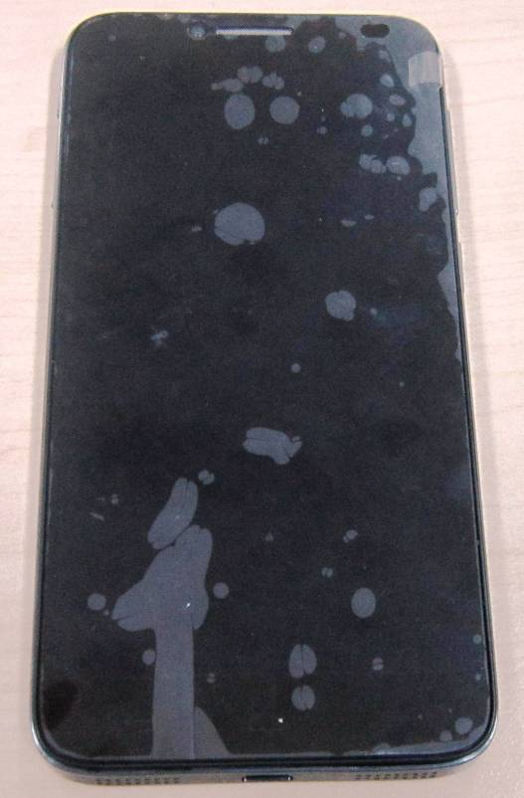
Hình 1: Mặt trước của máy.

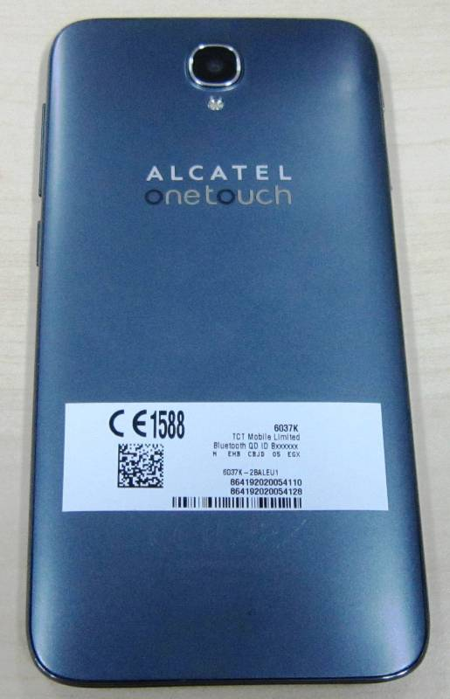

Hình 2: Mặt sau của máy.
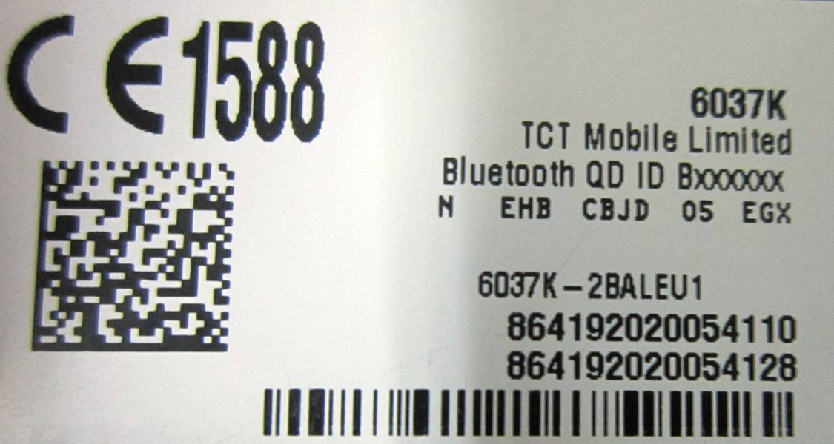

Hình 3: Ký hiệu, số IMEI của máy.

